
NIEUWSBRIEF
november 2008

Geachte leden en belangstellenden,

Hierbij bieden wij u de eerste nieuwsbrief aan van de Ganzenvereniging Weststellingwerf. Wij hopen dat u deze met plezier zult lezen. Mocht u willen reageren dan vindt u de namen en telefoonnummers van de bestuursleden onderaan de Nieuwsbrief.

 Oprichting nieuwe vereniging.

Op 14 april 2008 is de Ganzenvereniging Weststellingwerf door Henk Roeles, voorzitter, Karin Witteveen, secretaris en Sippe Bron, penningmeester, ingeschreven bij de notaris te Wolvega.
De aanleiding voor het oprichten van een nieuwe vereniging alleen voor het ganzenbeheer was puur financieel. Elke vereniging kon eenmalig, gedurende de looptijd van contracten, een aanvraag indienen bij het Rijk voor een bijdrage in de organisatiekosten. De Stellingwerfse agrarische natuurvereniging heeft dat in 2004 aangevraagd en die vergoeding eindigt in 2009. Daarom kregen de bestaande verenigingen het advies om een nieuwe vereniging op te richten zodat gedurende de volledige looptijd van de nieuwe ganzencontracten de organisatiekosten (deels) vergoed worden.
Dezelfde mensen zitten, tot dusver, in het bestuur. En we gebruiken vrijwel dezelfde Statuten en Huishoudelijk Reglement als voor Agrarisch Natuurbeheer Weststellingwerf. In de praktijk zal er niet veel veranderen.
Momenteel kent de vereniging 25 leden die op 1256 hectare ganzengedoogpakketten hebben afgesloten.

Verbeterde regeling.

Iedereen kent de perikelen rond de nieuwe regeling. De knelpunten rondom de gewasrotatie en grondruil zijn afgelopen jaar al opgelost. En Brussel heeft nu ook de hoge maxima voor grasland (€ 808,-/ha) en bouwland (€ 748,-/ha) goedgekeurd. Deze besluitvorming moet nog wel worden verwerkt in Provinciale besluiten om ook van toepassing verklaard te worden op de lopende en aangevraagde beheercontracten.
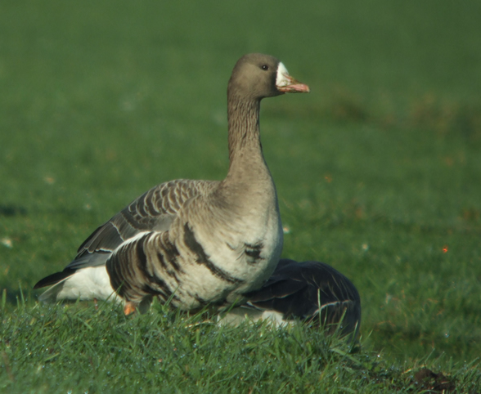
De belangrijkste verbeteringen kort op een rij:
--- hogere maxima beheersvergoedingen,
grasland € 808,-/ha (118,- vast en 690,- variabel)
bouwland € 748,-/ha (73,- vast en 675,- variabel)
---maximale ruimte voor gewasrotatie,
---volledige benutting financiële ruimte voor transactiekosten
(hogere vaste vergoeding grasland en bouwland).
Het is niet gelukt om de hogere vergoedingen met terugwerkende Kolgans
kracht in het seizoen 2007-2008 in te laten gaan.

Ganzenbordjes.

Omdat de regeling nu definitief is worden er binnenkort, door BoerenNatuur, bordjes gemaakt waarmee u aan kunt geven dat uw percelen in het ganzenfoerageergebied vallen. En dat bezoekers daar in principe niet welkom zijn omdat u rust moet geven aan de ganzen.
Op dit moment zijn er alleen nog enkele oude geplastificeerde bordjes verkrijgbaar. Deze kunt u via de mail bestellen bij Afke Kester (a.kester2@kpnplanet.nl)
Op het moment dat de nieuwe bordjes beschikbaar zijn krijgt u hiervan bericht. Het is de bedoeling om alle oude bordjes dan te vervangen voor nieuwe zodat in heel Friesland de ganzengebieden herkenbaar zijn aan hetzelfde bordje.
Groenverklaring.

De Vereniging heeft inmiddels de groenverklaring binnengekregen. Op basis van deze beschikking kunt u in aanmerking komen voor groenfinanciering; een lening met een lagere rente. De hoogte van die lening is afhankelijk van het aantal ‘ganzen’ hectares. U krijgt hierover van de Vereniging bericht. Daarna kunt u contact opnemen met uw bank. Zij kunnen op basis van uw eigen situatie een gericht advies geven.

Schadevergoeding.

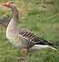
Bij de deelnemers aan het ganzenbeheer komt elk jaar de taxateur van het Faunafonds langs om de schade, die de ganzen veroorzaakt hebben, vast te stellen.
Maar wat moet u doen met schade buiten de ganzenfoerageergebieden?
Welke ganzen veroorzaken de schade? Zijn dit overwinterende grauwe ganzen, smienten of kolganzen?
Neem dan de volgende maatregelen: * Dien binnen 7 dagen nadat u de schade constateerde een Verzoekschrift Grauwe gans
Faunaschade in bij het Faunafonds, (Let op: Eén dag te laat? Géén vergoeding)
* Neem preventieve maatregelen zoals het plaatsen van vlaggen en linten, (Hoeft niet op
blijvend grasland. Let op: Eén maatregel te weinig? Géén vergoeding)
* Neem contact op met uw jager,
* Vraag een ontheffing aan bij de provincie voor afschot,
* Verjaag de ganzen middels knalapparaten of schoten in de lucht,
* De jager moet daadwerkelijk ganzen (proberen) af te schieten. (Ook hiervoor gelden regels! Uw jager moet bijvoorbeeld minimaal 2 á 3 keer per week afschot plegen.)
De schade die door ganzen veroorzaakt wordt kan behoorlijk oplopen. Mocht u twijfelen over maatregelen of vragen hebben over het invullen van papieren aarzel dan niet om te bellen.
Het adres en telefoonnummer van:
--Provincie Fryslân; Postbus 20120; 8900 HM LEEUWARDEN; 058 – 2 925 925 www.fryslan.nl
--Faunafonds; Postbus 888; 3300 AW DORDRECHT; 078 – 63 95 375 (werkdagen tussen 9.00 en 12.00 uur) www.faunafonds.nl

Hieronder vindt u een citaat uit de:
Regeling vaststelling beleidsregels schadevergoeding Faunafonds per 1 december 2007
…..In het beleidskader is bepaald dat op percelen buiten foerageergebieden ganzen moeten worden verjaagd. Op ingezaaide graslanden, akkerbouwpercelen en percelen waarop vollegrondsgroenten worden geteeld en die als kwetsbare gewassen worden aangemerkt en die zijn gelegen buiten de foerageergebieden, moeten grondgebruikers in voldoende aantallen visuele en akoestische afweermiddelen plaatsen om de ganzen en smienten van de percelen te weren. Voor blijvend grasland volstaat persoonlijke verjaging en het aanvragen en gebruik maken van de ontheffing.
Bovendien moet, om voor een tegemoetkoming in de schade in aanmerking te komen, bij de provincie een ontheffing krachtens artikel 68 worden aangevraagd om overwinterende kolganzen, grauwe ganzen en smienten ter ondersteuning van de verjaging van zonsopkomst tot 12.00 uur met het geweer te doden.
Op percelen met overjarig grasland en gelegen buiten de foerageergebieden moeten de overwinterende kolganzen, grauwe ganzen en smienten, om voor een tegemoetkoming in aanmerking te komen, ook worden verjaagd. Voor de periode na 12.00 uur kan worden volstaan met het door menselijke aanwezigheid en met behulp van één of meer honden of een vogelafweerpistool verjagen van de ganzen en smienten.
Voor de periode van zonsopkomst tot 12.00 uur moet ter ondersteuning van de verjaging ook een ontheffing krachtens artikel 68 van de wet worden aangevraagd om enkele ganzen of smienten met het geweer te doden…..

Bestuur.

Voorzitter: Henk Roeles (Boijl) Tel. 432114;
Secretaris: Karin Witteveen (Oldetrijne) Tel. 499232;
Penningmeester: Sippe Bron (Munnekeburen) Tel. 481547;
Bestuursleden: Johan Baas (Nijeholtwolde), Jan Nijenhuis (Ter Idzard)

